目录

付费内容 1

自动更新DLC 1

集卡DLC 1

按月付费 1

付费流程 2

付款 2

告知付款情况 2

等待处理 3

付费内容使用说明 4

自动更新DLC 4

按月付费 4

集卡DLC 5

常见问题 6

为什么私聊后一直没有收到回复？ 6

为什么付款一天后打开小助手仍提示未付费？ 8

为什么我付费了5元，仍然不能使用自动更新DLC？/购买了自动更新DLC，还需要每月付5元吗？ 9

自动更新附送的两个月付费时长如何计算？ 9

# 付费内容

目前小助手包含下列付费内容

## 自动更新DLC

10.24一次性付费，购买后将获得自动更新功能的使用资格

## 集卡DLC

6.66一次性付费，购买后可以获得单独版的集卡特别版本，包含后续的集卡活动更新版本。

## 按月付费

每月5元，付费生效期间可以获得2021年2.6号及之后添加的新的短期活动的运行资格，若未购买则默认跳过。此前的所有活动，以及此后的长期活动（指道聚城这类）不论是否付费仍可照常使用。

# 付费流程

经过这几天的实践，目前付费流程如下

## 付款

扫描小助手目录中的付款二维码（左边是微信，右边是支付宝（若在海外，可以转账支付宝账号17328213065））

（下面两图仅展示用，告诉你在目录里大概长啥样）

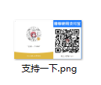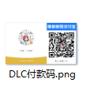

如果懒得打开目录，也可以直接扫下面这个=、=

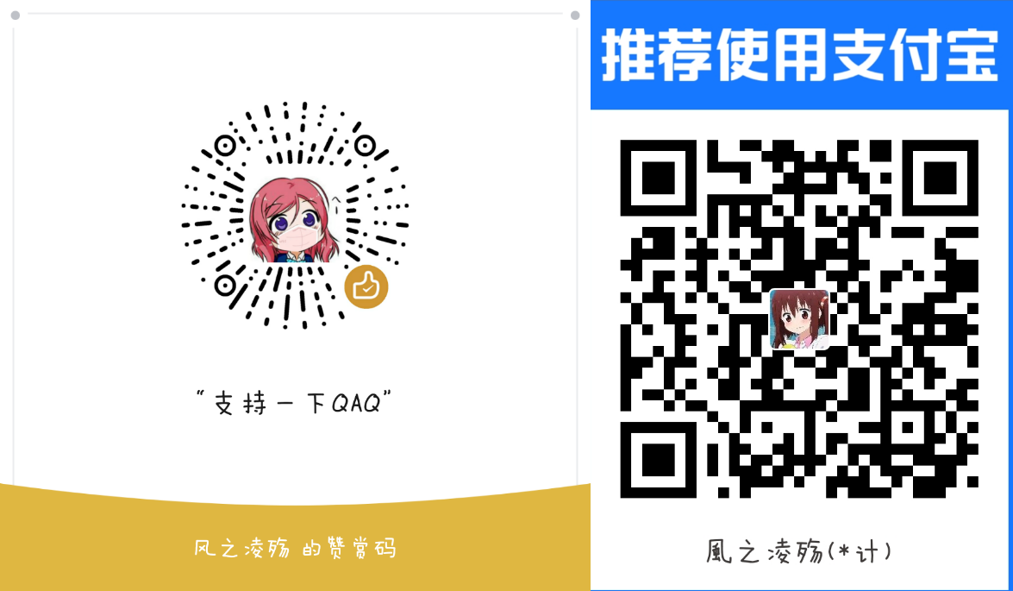

## 告知付款情况

将付费内容、付款截图、附加信息等私聊发给我或我的小号（加群后即可找到我）  
示例：

自动更新DLC：

你好，我要购买自动更新DLC，付款截图如下，需要使用的qq是1234、345、678这三个qq

按月付费

你好，我要购买两个月的付费内容，10元付款截图如下，需要使用的qq是1234、345、678这三个qq

集卡DLC

你好，我要购买集卡DLC，付款截图如下

## 等待处理

在一天内，我看到消息后会进行处理。但是由于腾讯qq会冻结过多回复其他qq的这种qq，所以操作完成后我将不会发任何回复。各位若在发付款截图一天（24小时）后使用小助手时，对应功能仍未激活，则再次私聊我提醒一下就行，应该是看漏了

#### 判断激活方法：

自动更新：

从群文件或网盘下载auto_updater.exe后，放入小助手目录中utils目录下，正常打开小助手，若未弹窗提示未购买自动更新DLC，就说明激活成功了

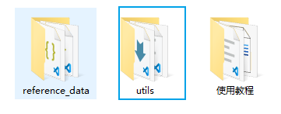

按月付费

所有账号登录完毕后，展示账号概览后，显示的付费信息中若已包含了本次购买信息，则说明激活成功了

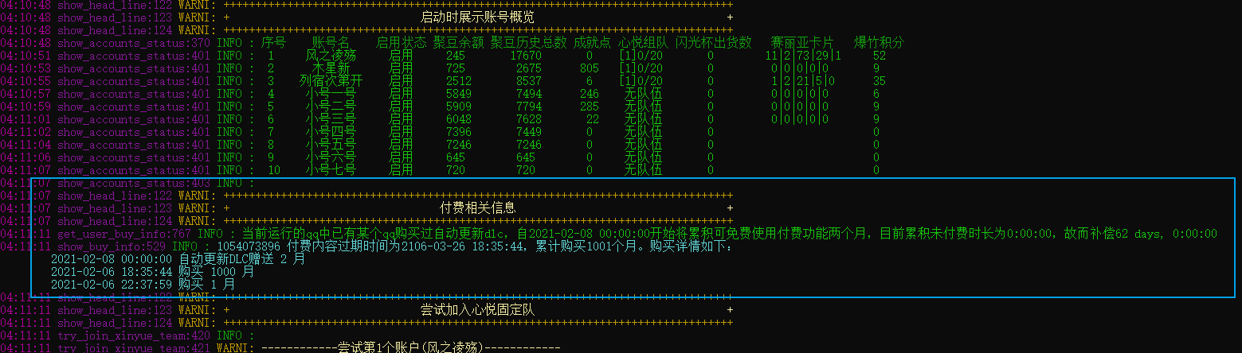

集卡DLC

加好友拉到集卡小群即可

# 付费内容使用说明

## 自动更新DLC

自动更新DLC仅小助手v5.0.0及之后版本支持。从群文件或网盘下载最新的auto_updater.exe，放到本体所在目录的utils目录下，然后重新启动本体即可生效。

目录层级关系示意图

- DNF蚊子腿小助手_v5.0.0

- DNF蚊子腿小助手.exe

- utils

- auto_updater.exe

使用演示可查看 https://www.bilibili.com/video/BV1FA411W7Nq/

PS: 自动更新会更新示例配置config.toml.example，但不会更新config.toml。不过由于基本所有活动的默认配置都是开启的，所以除非你想要关闭特定活动，或者调整活动配置，其实没必要修改config.toml

自动更新若出现问题，先尝试下载群文件中的最新版本，看看是否ok。

如果最新版本仍报错，请截图错误信息@我，并私聊将utils/logs目录下最新的日志文件发给我，我会尽快处理ヾ(=･ω･=)o

## 按月付费

付费后将可以使用2021 2.6后添加的短期活动，就用户侧而言，与之前没有任何区别

以dnf助手的新活动为例，若付费则是下面这样

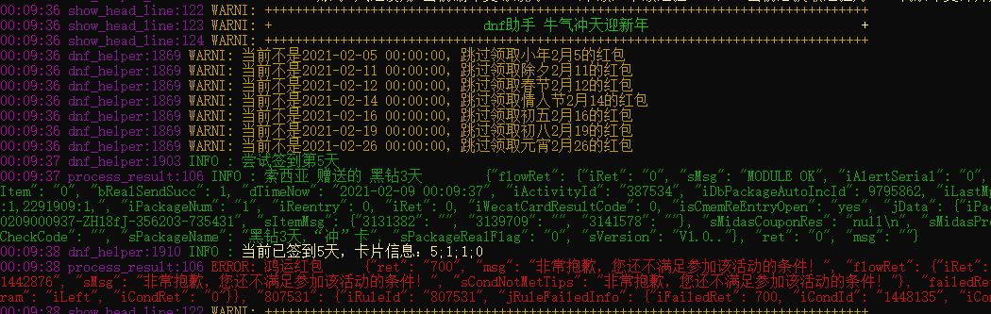

未付费时则是

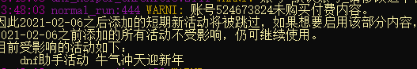

## 集卡DLC

本DLC与小助手本体唯一的区别是，仅包含集卡相关功能（集卡、送卡、展示卡片信息、兑换卡片奖励、使用卡片抽奖），供某些只需要集卡的朋友使用~

演示视频：https://www.bilibili.com/video/BV1zA411H7mP

使用方法：直接放到小助手所在目录，运行DNF蚊子腿小助手_集卡特别版.exe即可

使用方式一：共用同一份配置，

将所有小号设置为未启用状态即可。

# 是否启用该账号

enable = false

目录层级关系示意图

- DNF蚊子腿小助手_v5.0.0

- DNF蚊子腿小助手.exe

- DNF蚊子腿小助手_集卡特别版.exe

- config.toml

使用方式二：使用不同配置

复制一份小助手文件夹，分别称为A和B。

在A中运行蚊子腿小助手，配置文件只配置大号相关信息，将为大号领取各种蚊子腿

在B中运行集卡特别版本，替换配置文件为群文件中的【集卡特别版精简配置示例.toml】（记得下载后改名为config.toml）。

该版本配置文件仅包含集卡相关配置。示例文件中默认包含三个账号，大号、小号一号和小号二号，大号默认配置为扫码登录，两个小号默认为自动登录，需要自行补齐账号密码。如果喜欢，也可以把大号也调整为自动登录。

若想要增加更多账号，则参照小号一号、二号，额外复制一段出来，然后修改账号名、账号和密码即可

如需配置赠送卡片，则参照示例调整auto_send_card_target_qqs即可

如需设置幸运角色（其他区服的很久未登录的回归角色），则参照注释填写即可

如所有奖励兑换完毕，可以开启大号的【消耗所有卡牌来抽奖】开关，填写规则参照配置

目录层级关系示意图

- DNF蚊子腿小助手_v5.0.0

- DNF蚊子腿小助手.exe

- config.toml

- DNF蚊子腿小助手_集卡特别版

- DNF蚊子腿小助手_集卡特别版.exe

- config.toml

# 常见问题

## 为什么私聊后一直没有收到回复？

在qq中如果短期内大量与非好友对话，很容易被系统冻结，多次冻结后可能被封号。但是如果只收消息，不回复，似乎不会被冻结。之前进行回复时，大号被冻结了一次，小号被冻结了三四次，因此调整了付费方案，改为私聊发截图和补充说明给我，我看到后就会处理，但不会私聊。如果私聊一天后小助手中仍显示为付费（判断条件见上文的等待处理章节），一般就是我看漏了消息，这时候再私聊我一下，提醒一下就好了，如果还没回，就群里@我一下，我的机器人会自动转发，肯定会看到~

附图：

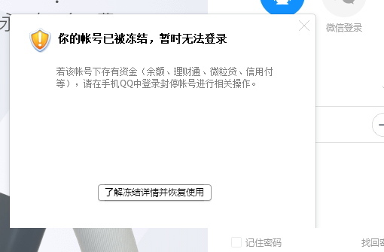

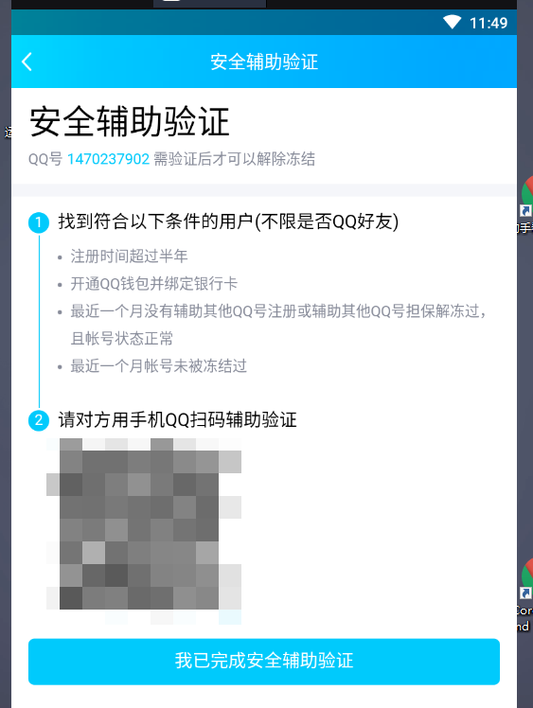

## 为什么付款一天后打开小助手仍提示未付费？

有时候消息比较多，可能会看漏。这种时候再私聊我提醒一下就好啦~ 也可以在群里@我一下，我的机器人会自动转发给我~

## 为什么我付费了5元，仍然不能使用自动更新DLC？/购买了自动更新DLC，还需要每月付5元吗？

5元支付的是按月付费内容，在付费生效期间，可以使用2020.2.6号及以后添加的短期活动（比如这次的dnf助手的新春活动）。

而自动更新DLC是另一个东西，一次性付费，10.24元，付费后将获得使用自动更新功能的权限。具体作用就是启动小助手时，每次有新版本时，该DLC会自动下载，并更新除config.toml以外的其他内容，并自动运行新版本。购买了这个，可以省去每次自己手动去网盘下载新版本，解压缩，转移存档这样一个流程。

## 自动更新附送的两个月付费时长如何计算？

免费时长的计算基准时间点是2.8号，当购买dlc后，允许当前到2.8内累计的未付费时长不大于两个月时可以继续使用付费内容。

举例：

假设现在是2.8号后的第51天，且与2.12购买了dlc，且在2.15购买了一个月的付费内容。

那么正常过期时间为2.15之后第31天，未付费时间为51-31=20天，但是由于购买了dlc，因此有自2.8开始的累积62天免费使用时长。故而在2.12到2.15（未购买付费内容），2.15后第31天到第51天（过期了）这两段时间内也可以使用付费内容。

但是如果现在是2.8号后第100天了，其他条件一样，那么此时未付费时间为100-31=69天，超出了62天，也就是免费时长已用完，因此就不能再继续使用付费内容了。